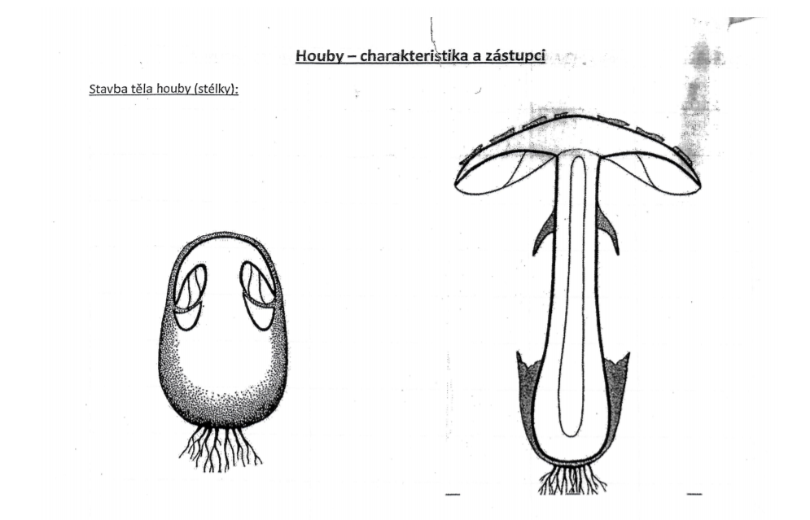

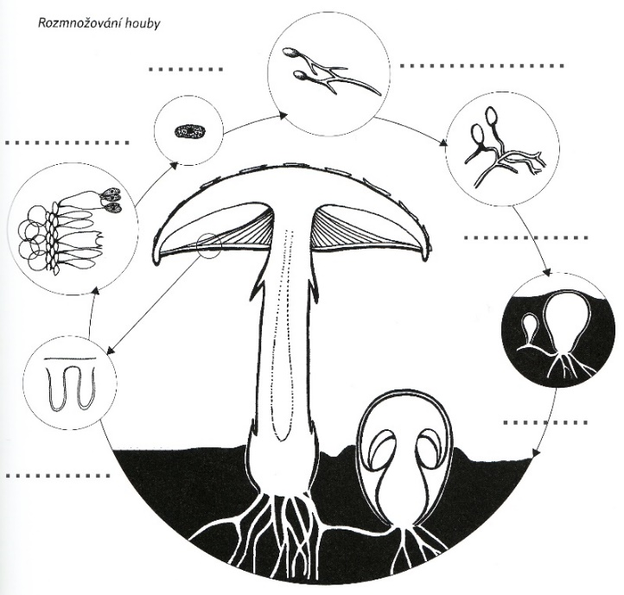

Rozmnožování hub:

Výživa hub:

Vztahy s jinými organismy:

Zástupce | Jedlá/nejedlá/jedovatá | Poznávací znamení | Význam, zajímavost

